**1.Aleatorios.** Crear un método en Java al cuál le pasaremos dos números enteros, que serán el valor mínimo y máximo númerico que puede alcanzar el número aleatorio que generaremos.

El método será void y se llamará generarAleatorio(numero1,numero2) y, una vez calcule el número aleatorio, lo mostrará por pantalla. Tip: Mirar la documentación referente a Math.Random

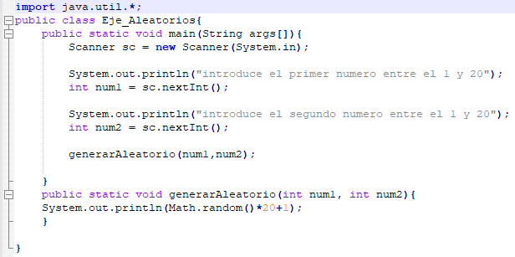**2.Angulo.** Crear un método en Java llamado **calculoAngulo(int angulo)** el cual, dado el valor de un ángulo, calcule su seno, coseno y tangente. El programa ha de devolver una cadena que concatete todos los valores, un ejemplo de lo que devolvería podría ser lo siguiente: “El valor del seno es 30, el del coseno 70 y de la tangente 21”

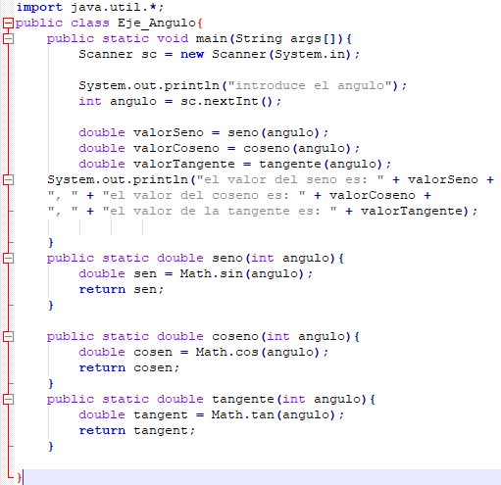

**3.Dinero.** Crea un aplicación que nos convierta una cantidad de euros introducida por teclado a otra moneda, estas pueden ser a dolares, yenes o libras. El método tendrá como parámetro la cantidad de euros y, mostrará un mensaje indicando el cambio (void).

El cambio de divisas son:

* 0.86 libras es un 1 €
* 1.28611 $ es un 1 €
* 129.852 yenes es un 1 €

Hay que crear tres métodos donde cada uno de ellos permitirá el cambio de monedas:

* cambioALibras(int euros)
* cambioADolares(int euros)
* cambioAYenes(int euros)

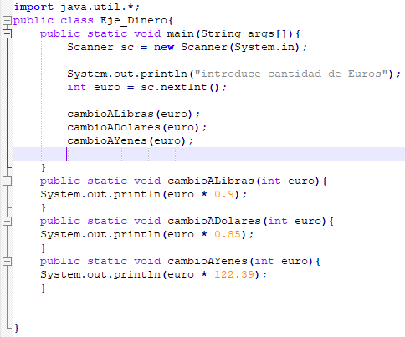

**4.DistanciaEuclidiana**.Diseñar una función en Java que calcule la distancia euclídea de dos puntos(para ello será necesario pasar como parámetro las coordenadas completas de los dos puntos).

Los datos de los puntos han de ser introducidos por teclado.

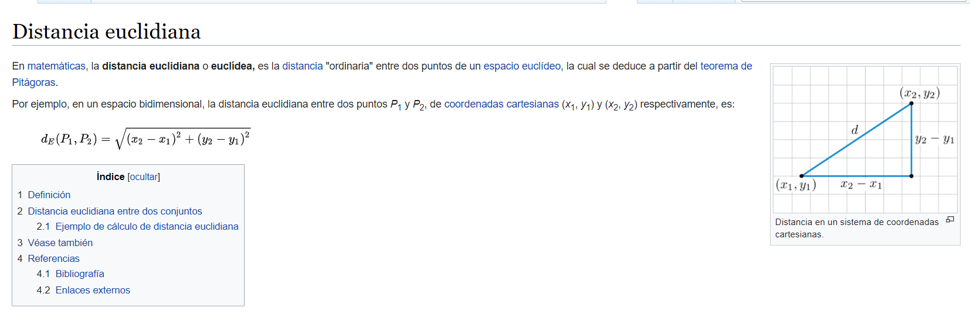

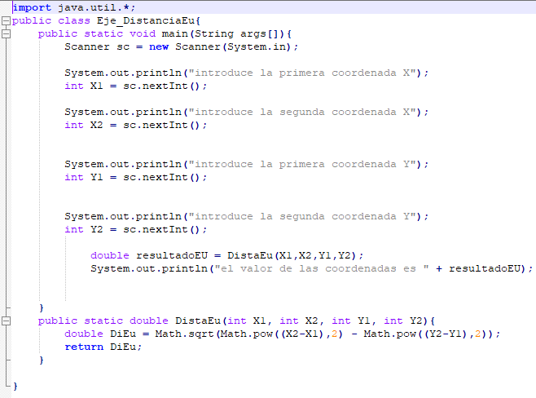

**5.Doble.**Crear en Java una función (mostrarDoble(int numero)) que muestre en pantalla el doble del valor que se le pasa como parámetro.

El valor del parámetro que se le pase será el que se lea por teclado y, el método no devolverá ningún valor.

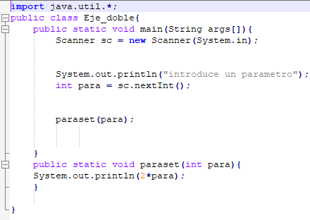

**6.Iguales**.Crear un método en Java que nos diga si dos números son iguales o no (los cuales serán pasados por parámetros y, han de ser leídos por teclado). La función 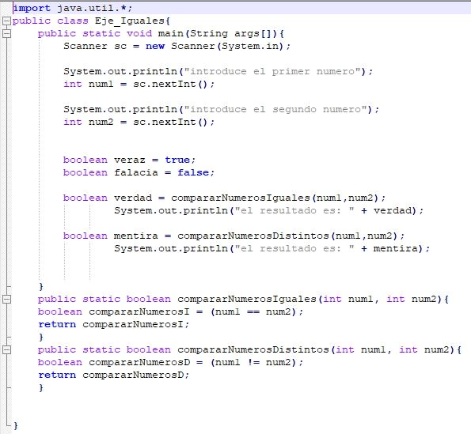compararNumeros(int numero1, int numero2) ha de devolver un valor booleano.

**7.Maximo**.Diseñar una función en Java (**calcularMaximo(int numero1, int numero2)**) que tenga como parámetros dos números, y que calcule el máximo. Los dos números han de ser introducidos por teclado

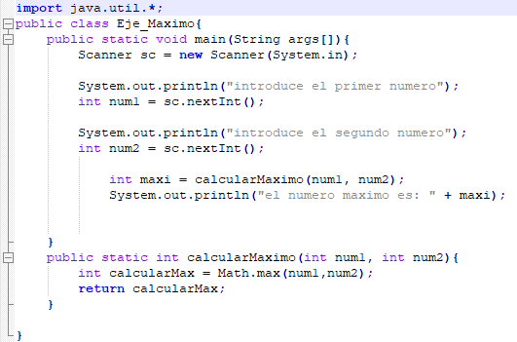

**8.Operaciones**.Crear 4 métodos en java, que permitan realizar la suma, resta, multiplicación y, división repectivamente de dos números los cuales han de ser leídos por teclado.

* Void suma(int numero1, int numero2)
* Void resta(int numero1, int numero2)
* Void multiplicacion(int numero1, int numero2)
* Void división(int numero1, int numero2)

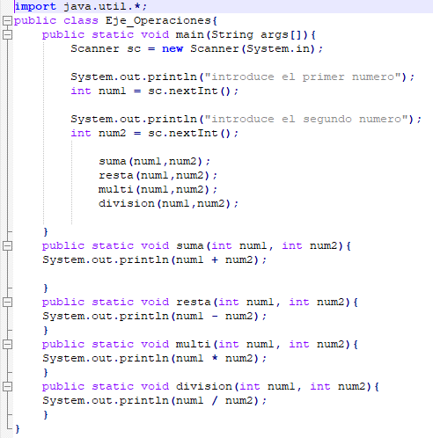

**9.Positivo**.Crear un método en java **elevarNumero(int numero)** que, dado un determinado número leído desde teclado, devuelva un valor int elevando dicho número a 4.

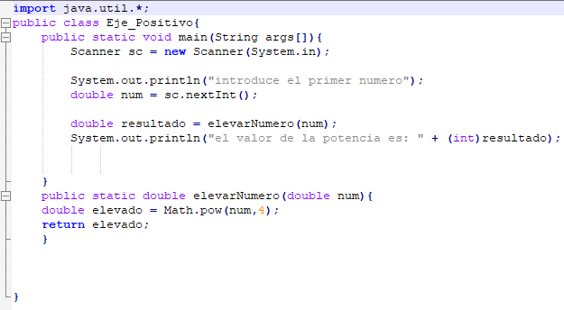**9.1.Positivo.Versión 2.0**

Crear un método en **java elevar(int base, int exponente)**, que no devolverá nada pero, realizará la potencia de la base al exponente (base^exponente) y, mostrará el resultado por pantalla.

